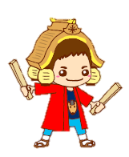
健康出前講座のご案内

健康課では、市民の皆さんの健康づくりをお手伝いしています。
市職員（保健師、管理栄養士、歯科衛生士等）が地域に出向いて、健康に関する
講座や健康測定を行います。お気軽に健康課までご相談ください。

● 地域で健康に関する催し物をしたい ● 健康に関する講話が聞きたい
● グループ活動に健康測定をしてみたい …など

【 申込みできる方 】
原則、市内在住・在勤・在学の５人以上で構成された団体等

【 申込み方法 】
- 裏面の「健康出前講座 申込書」をご記入の上、窓口、メール、FAX、郵送等
にてご提出ください。
- 健康課にて申込書を確認した後、担当から内容の詳細等について確認の
ご連絡をいたします。

≪ お願い ≫
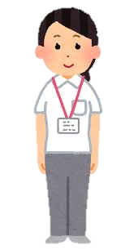
- 早めに（おおむね開催日の２か月前）にお申し込みください。
主に市職員が担当します。ご希望内容によって派遣する職員を決定しますが、
状況によっては日程変更等をお願いする場合がございます。
- 会場の手配や開催の周知（広報）、当日の準備、全体の運営については
団体にてお願いします。
- 原則、１団体等あたり年間２回までとさせていただきます。
- 市職員と同様の専門職（保健師、管理栄養士、歯科衛生士、看護師）がいる
事業所等につきましては、お受けしかねる場合があります。ご了承ください。

【問い合わせ・ 申し込み 】
半田市役所 健康課（１階⑤番窓口）
電話 ：0569-84-0662
FAX ：0569-25-2062
E-mail：kenkou@city.handa.lg.jp
詳しい内容・申込書は裏面をご参照ください
令和８年４月現在
健康出前講座 申込書 令和 年 月 日
団体名  行事名 |  | ふりがな  代表者
TEL |  | FAX
会場 |  | 年齢・人数 | 歳代 人程度
日程 | 令和 年 月 日（ ） ： ～ ：
会場の物品 | 椅子（有・無）、机（有・無）、プロジェクター（有・無）、スクリーン（有・無）

希望する内容に〇をつけてください。（※時間・内容によってご希望に添えない場合があります。）
●健康に関する講話 （目安：２０～６０分程度）
テーマ | 実 施 例
日々の健康管理 | 熱中症 ・ 食中毒 ・ 感染症（インフルエンザなど） ・ ヒートショック
生活習慣病の予防 | 食事 ・ 運動 ・ たばこ ・ お酒 ・ むし歯 ・歯周病
高齢期の健康づくり | 低栄養 ・ 運動 ・ 認知症予防 ・ お口の健康 ・ 介護およびフレイル予防
女性の健康 | 更年期障害 ・ 骨粗しょう症予防 ・ 乳がんセルフチェック
こころの健康 | 睡眠 ・ ストレス解消（セルフケア） ・ ゲートキーパー養成講座
人生会議 | もしバナゲーム ・ 半田市版「私の事前指示書」の書き方 ・ 在宅療養  ※講話は高齢介護課職員が実施します。
その他 | （ ）
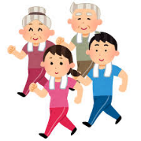
●健康体操の体験 （目安3０～６０分程度）
（例）椅子に座ってできる体操 ・ ストレッチ ・ 筋力トレーニング ・ 有酸素運動

その他（ ）

●料理教室 （目安 ４時間程度 ※昼食として食べる時間も含む）
（メニュー例） 減塩 ・ 低栄養予防 ・ カルシウムたっぷり ・ 野菜たっぷり ・
健康手作りおやつ ・ その他（ ）

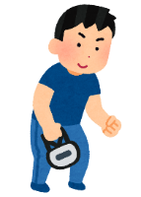
●健康測定と結果説明（目安３０～９０分程度）
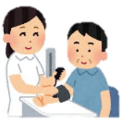
＜からだの状態を知る＞
①血圧測定
②からだ測定(体重・体脂肪・筋肉量など)
③アルコール耐性測定 ※20名まで。
④骨密度測定（健康管理センターへ依頼します。）
※自己負担金１人2,000円（税抜）

※15名～。２か月前までに申込みをお願いします。

＜こころの状態を知る＞
⑤ストレスチェック（アミラーゼモニター）
※20名を超える場合は有料となります。
⑥こころとからだのバランスチェック（自律神経測定）

＜からだの機能を知る＞
⑦握力測定 ※必ず血圧測定とセットで行います。
⑧足まねき力測定 ⑨片足立ち測定

⑩口腔機能測定（健口くんパタカラ測定）
⑪噛む力測定（咀嚼力判定ガム）※20名まで。


＜体験して学ぶ＞
⑫手洗いチェッカー ※水道が必要です。
⑬野菜の手ばかり体験（野菜の摂取量チェック）
※10名以上の場合は１か月前までに申し込みをお願いします。
⑭あなたのお口はしょっぱぐち？
（適塩みそ汁の試飲）※40名まで。

１つあたりの測定時間は、約２～５分/人です。（③、⑨、⑪は全員同時測定可）

